Logo de Le Progrès             24.06.2014          Michel Taffin : Le Progrès

**Pierre Pommarel Président du groupe EELV au conseil régional d'Auvergne**

**Nous sommes consternés par ce recul**

«Avec ce péage, nous allons vers une recette réduite à 500 millions d'euros, c'est loin des 900 millions initialement annoncés. Nous sommes consternés par ce recul et nous savons très bien que ça ne permettra pas de financer la transition énergétique et notamment le développement des transports collectifs. Le gouvernement n'aura pas les moyens de réaliser ce qui a été promis, il n'y aura pas un effet de levier suffisant. Les Allemands ont mis en place l'écotaxe il y a quelques années et en ont tirée 5 milliards d'euros. En France, on n'a même pas pu assurer cette première mouture à 900 millions.

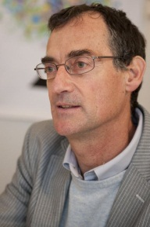Au lieu de 15000 km de routes, seulement 4000 sont finalement concernés. En Haute-Loire, la RN88 et la RN102 sont épargnées, tout comme l'autoroute A75 qui est utilisée par de nombreux camions en provenance de la péninsule ibérique.

On va les laisser tranquilles alors qu'ils occasionnent des coûts de fonctionnement considérables et causes d'importants dégâts aux chaussées.

Le gouvernement a manqué de courage. Ils ont voulu prendre une mesure de la façon la plus légère possible et laisseront leurs successeurs gérer la suite.

C'est un cadeau de plus fait aux transporteurs après les 50 millions liés à la taxe à l'essieu et les 150 millions à la taxe au gasoil. Le gouvernement a même autorisé la circulation aux camions de 44 tonnes, et pas seulement aux 40 tonnes. Ça représente 400 millions d'euros chaque année pour l'entretien des routes, soit pratiquement le montant de ce petit péage.»